ANOMALIE CORRETTE
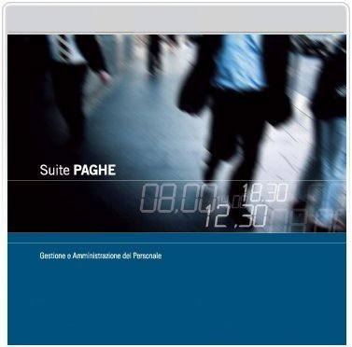 | RELEASE Versione 2017.2.1
 | Applicativo: | GECOM PAGHE
 | Oggetto: | Aggiornamento procedura
 | Versione: | 2017.2.1 (Update)
 | Data di rilascio: | 20.10.2017
 | Riferimento: | Anomalie Corrette
 | Classificazione: | Guida utente

ANOMALIE CORRETTE

UTYCTRAE – Stampa 2
DIPE 2
Sincronizzazione dati anagrafici PAGHE su Anagrafica Unica 2
Funzione scorrimento griglia 2

UTYCTRAE – Stampa
Nel tabulato prodotto dalle scelte del comando in oggetto, nel caso di selezione delle aziende da elaborare mediante indicazione di una lista (“sF4 Lista Aziende” ai campi “Da Azienda / Ad Azienda”), per le aziende successive alla prima il programma esponeva le matricole della prima filiale nell’ultima filiale dell’azienda precedente.
Si precisa che l’aggiornamento provvedeva correttamente alla rimozione del codice di tabella TB0306 selezionato dall’anagrafica dei dipendenti interessati.

DIPE
Nel caso in cui dal pulsante “Retribuzioni precedenti” della scheda “Retribuzioni” si accedeva ad altre matricole mediante i tasti funzione “Prossimo” o “Precedente”, il programma modificava la descrizione della qualifica (scheda “Retribuzioni” > campo “Qualifica”), se gestita manualmente e non da tabella TB0006, riportando la descrizione della matricola di partenza.

Sincronizzazione dati anagrafici PAGHE su Anagrafica Unica
In fase di sincronizzazione dei dati anagrafici dalla procedura PAGHE all’Anagrafica Generale del portale Polyedro (funzione “Console” della sezione “Procedure gestionali > Anagrafica Unica” di Polyedro), il programma compilava erroneamente il campo “Nome” relativo al soggetto persona giuridica riportando il nome relativo all’anagrafica precedente se relativa ad una persona fisica.

Funzione scorrimento griglia
All’interno delle griglie della procedura non erano più funzionanti i pulsanti di scorrimento “freccia”, posti a lato della maschera; in particolare nel comando CRECIG la selezione degli stessi determinava un errore di index.

----------------------------------

